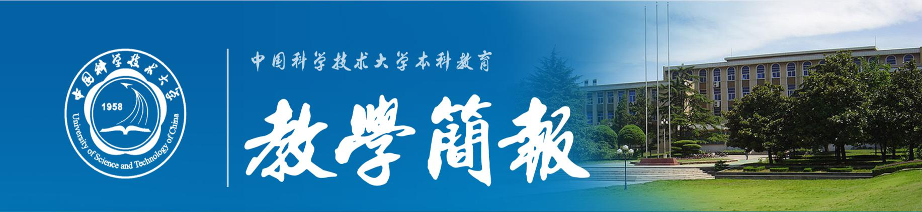
2017年第10期（总第606期） 中国科学技术大学教务处 6月29日
《电磁学》课程组举办2017年春季全校小论文竞赛

6月21日晚上，由《电磁学》课程组组织的2017年全校春季《电磁学》小论文竞赛报告会在物理学院学术报告厅举行。参加此次竞赛角逐的作品为全校11个物理类《电磁学》教学班通过班级小论文报告会选拔出来的21个优秀小论文。参与本次竞赛的评委有程福臻教授、叶邦角教授、秦敢副教授、潘海俊副教授。
本次参赛的小论文内容涉及《电磁学》课程及其交叉学科的多方面知识及应用的各个方面，想法大胆、敢于创新，其中既有物理思想和理论方面的独特算法，也有巧妙的设计和应用创新的小课题，这些作品充分反映了我校学生在电磁学课程学习过程中对基础知识理论和应用的重视。
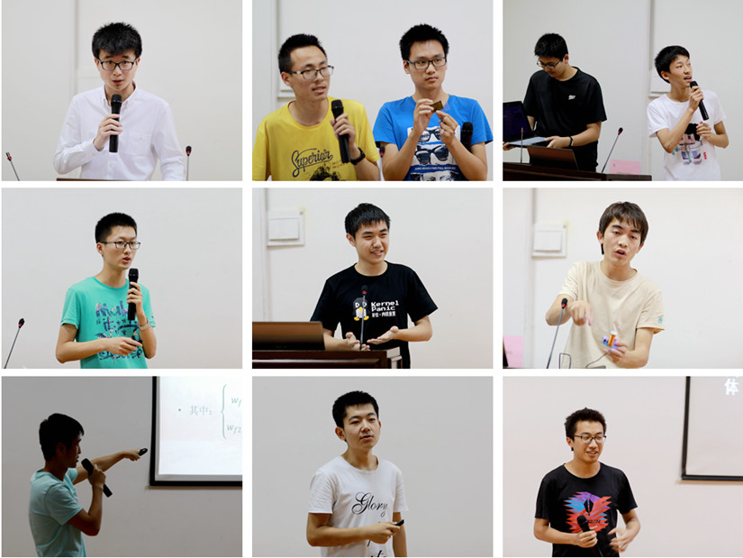

根据电磁学小论文竞赛的评选规则，最终评选出一等奖4名，二等奖8名，三等奖9名，评审老师向获奖同学表示祝贺并颁发了证书和奖品，勉励他们在以后的学习过程中不断巩固知识、完善自己的论文研究，争取做出更多更好的成果。

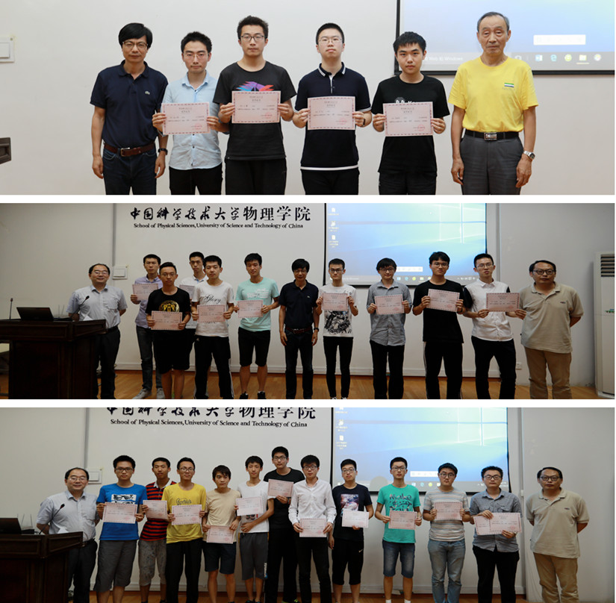
2017年春季学期全校《电磁学》小论文竞赛获奖作品

奖项 | 姓名 | 学院 | 题目
一  等  奖 | 吴 昕 | 少年班学院 | 带电粒子在磁镜磁场中的运动
 | 徐九赐 | 严济慈班 | Laudau椭球的灵感——罗恩泽问题的探究与发现
 | 王 博 | 严济慈班 | 基于 ANSYS 的人体触电模拟
 | 曾明亮 | 计算机学院 | 单级脉冲感应式电磁炮制作仿真和优化
二  等  奖 | 汪艺塍 | 少年班学院 | 自制磁流体及其磁化率的测量
 | 李子晗 | 物理学院 | 关于巴克豪森效应的研究和半定量化应用
 | 魏广昊 | 物理学院 | 地磁场中耦合磁针运动的理论计算和实验验证
 | 翟佳伦 | 物理学院 | 放电生物的发电机制
 | 羊达明、梁骥原 | 少年班 | 磁流体在外磁场下表面形貌研究
 | 郭佳诚 | 物理学院 | 电磁弹射器
 | 张宇哲 | 物理学院 | 应用拉普拉斯矩阵近似计算复杂电阻网络阻值
 | 张 钊 | 管理学院 | 对建筑物遭受雷击过程的计算机模拟
三  等  奖 | 马睿淳 | 物理学院 | 基于Mathematica的电磁学可视化与计算
 | 陈振岚 | 少年班 | 介质电容与电阻的等效替代方法
 | 方奕然，傅海阳 | 化学学院 | 多相交流电讨论
 | 孙皓旻 | 化学学院 | 他励直流电动机的内磁场模拟与拖动过程修正
 | 聂胜东 | 核学院 | 特斯拉线圈的原理
 | 陈鲁同 | 计算机学院 | 带电球体在电偶极子场中的运动
 | 汤晨，王俊杰 | 少年班学院 | 充电宝的实际电压容问题
 | 蒋硕轩，方 彤 | 信息学院 | 探秘“巴克球
 | 李文博 | 化学学院 | 形式守恒与电磁学

物理学院

